2015 BERLİN FİLM FESTİVALİ EN İYİ YÖNETMEN ÖDÜLÜ
2015 BERLİN FİLM FESTİVALİ YARIŞMA FİLMİ

BEDEN
(CIALO – BODY)

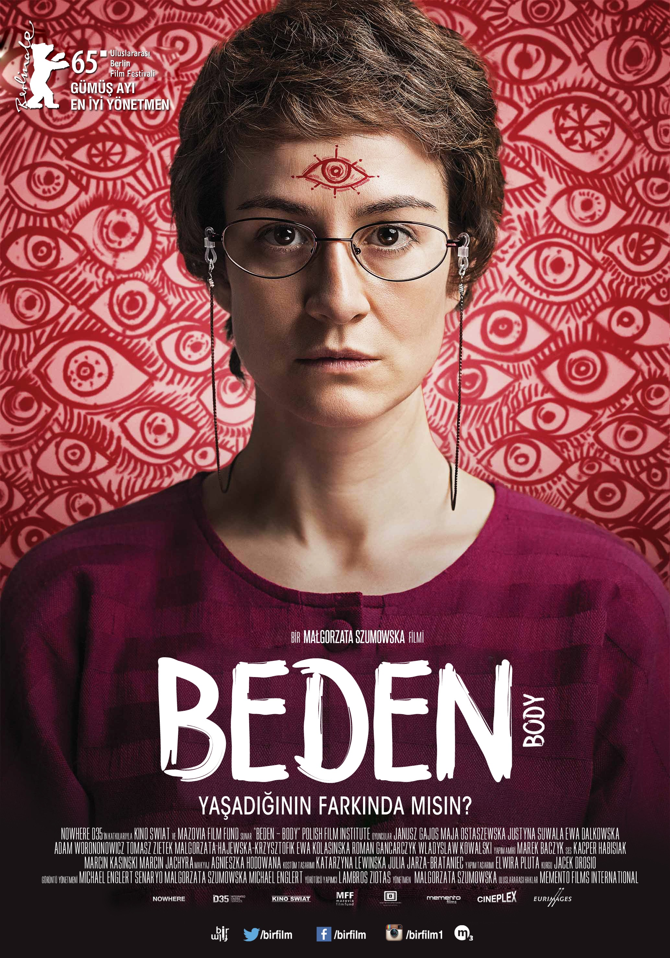

Gösterim Tarihi: 24 Temmuz 2015
Dağıtım: M3 Film
İthalat: Bir Film
Yönetmen: Malgorzata Szumowska
Senaryo: Malgorzata Szumowska, Michal Englert
Yapımcılar: Jacek Drosio, Malgorzata Szumowska, Michal Englert
Görüntü Yönetimi: Michal Englert
Süre: 90 dakika
Oyuncular: Janusz Gajos, Maja Ostaszewska, Justyna Suwala

Kısa Sinopsis:

İşi başından aşkın bir savcının son zamanlarda aklını en çok meşgul eden şey kızıdır. Annesinin ölümünün ardından kendini toparlayamayıp anoreksiyaya yakalanan Olga’yı bir rehabilitasyon merkezine yatırmıştır. Mantığa ve bilime sıkı sıkı bağlı olan savcı birkaç cinayet davasıyla ilgilenirken kızının kaldığı merkezde ölülerle iletişime geçtiğini iddia eden Anna, Olga’nın öteki dünya ile iletişim kurarak üzerindeki yükü atacağına inanmaktadır. Savcı, son çare olarak mantığının tersi yönde hareket etmeye karar verir…

